UNLAWFUL KILLING DALAM PERSPEKTIF
HAK ASASI MANUSIA

SKRIPSI

Diajukan Untuk Memenuhi Tugas dan Melengkapi Syarat
Guna Memperoleh Gelar Sarjana Strata 1 dalam Ilmu Hukum

Oleh :

MOHAMAD FIRMAN AZIZ
NPM. 5118500138

PROGRAM STUDI ILMU HUKUM
FAKULTAS HUKUM
UNIVERSITAS PANCASAKTI TEGAL
2022
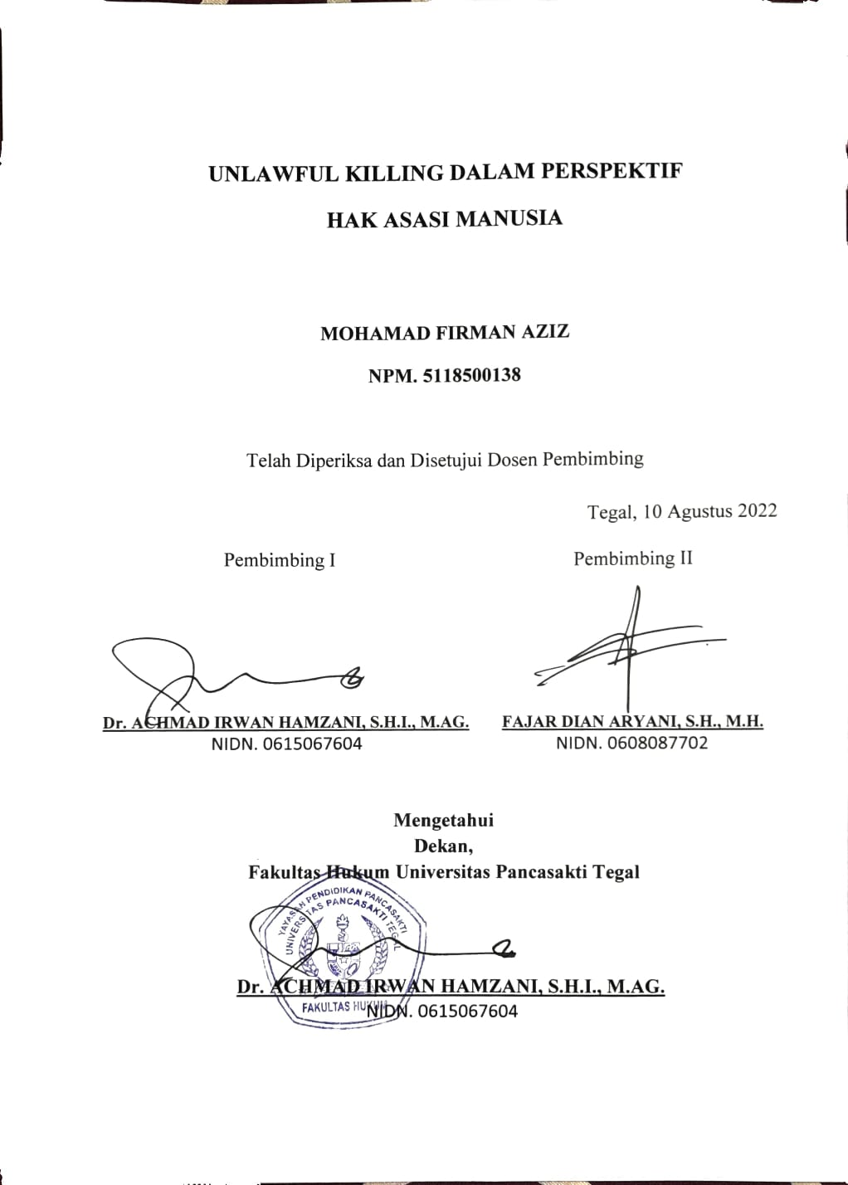

ii
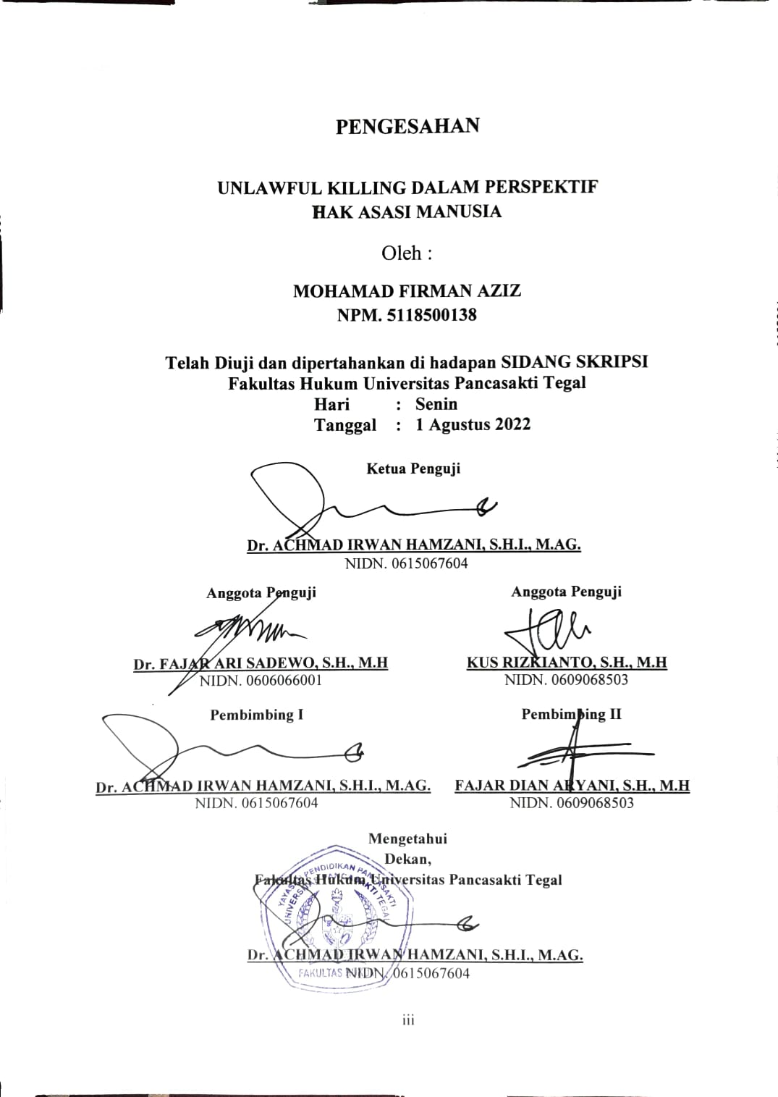
f

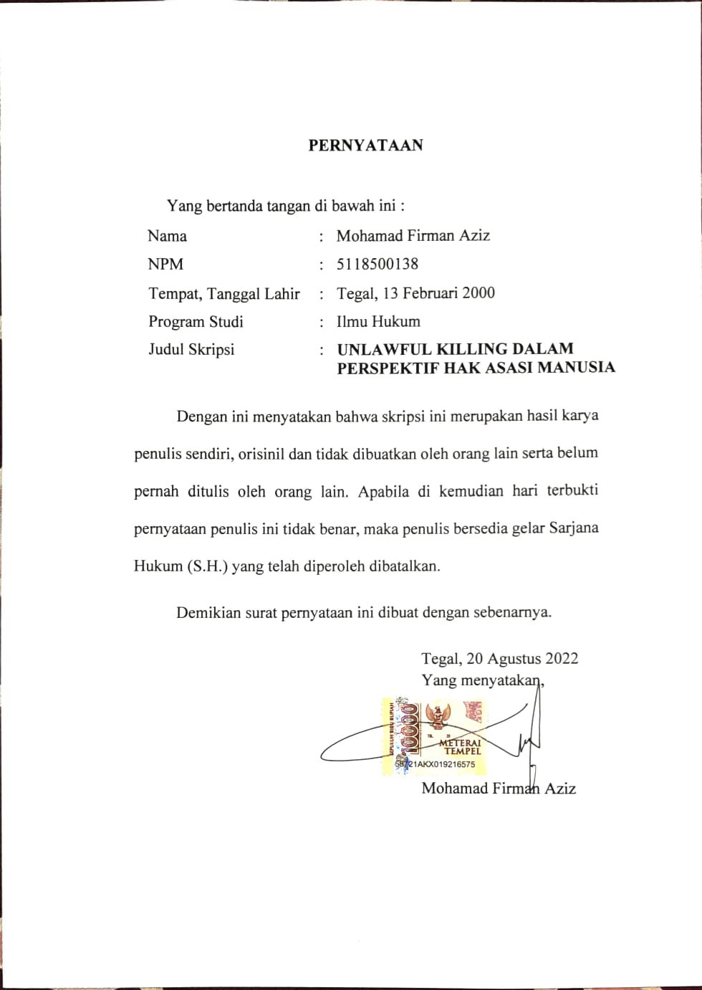

iv

ABSTRAK

Tindakan unlawful killing atau pembunuhan di luar proses hukum atau keputusan pengadilan yang dilakukan aparat penegak hukum terhadap orang-orang yang diduga terlibat kejahatan, ini dapat dikatakan pelanggaran HAM dan pelanggaran hukum acara pidana yang serius. (KontraS) mencatat sebanyak 52 orang tewas periode Desember 2020 – Desember 2021.
Penelitian ini bertujuan untuk (1) mendeskripsikan pengaturan hak asasi manusia berkaitan dengan tindakan unlawful killing di Indonesia. (2) mengkaji bagaimana teori Hak Asasi Manusia Internasional dalam tindakan pembunuhan di luar hukum atau unlawful killing.
Jenis penelitian yang digunakan adalah kepustakaan (library Research), pendekatan yang digunakan yaitu normatif, teknik pengumpulan data menggunakan studi kepustakaan, menggunakan sumber data sekunder, dan di analisis dengan menggunakan metode kualitatif.
Hasil penelitian ini menunjukkan kewenangan aparat penegak hukum dalam menindak pidana dilakukan berdasarkan bukti permulaan yang cukup terhadap Tersangka serta memperhatikan asas – asas hukum pidana, dalam tindakan Unlawful killing yang dilakukan oleh Aparat penegak hukum merupakan pelanggaran Hak Asasi Manusia.
Berdasarkan hasil penelitian ini diharapkan akan menjadi bahan informasi dan masukan bagi mahasiswa, akademisi, praktisi, dan semua pihak yang membutuhkan di lingkungan Fakultas Hukum Universitas Pancasakti Tegal.
Kata kunci : Unlawful Killing, Pidana, HAM

Abstract
Acts of unlawful killing or court decisions by law enforcement officers against people suspected of being involved in crimes can be considered as human rights violations and serious violations of the law of criminal procedure. KontraS recorded that 52 people died in the period December 2020 - December 2021.
This study aims to (1) describe the regulation of human rights related to unlawful killings in Indonesia. (2) examines how the theory of international human rights relates to unlawful killings.
The type of research used is library research, the approach used is normative, the data collection technique uses library research, uses secondary data sources, and is analyzed using qualitative methods.
The results of this study indicate that the authority of law enforcement officers in taking criminal action is carried out based on sufficient preliminary evidence against the suspect and paying attention to the principles of criminal law, in the act of Unlawful killing committed by law enforcement officers is a violation of human rights.
Based on the results of this research, it is hoped that it will become information and input for students, academics, practitioners, and all parties in need in the Faculty of Law, Pancasakti University, Tegal.
Keywords: Unlawful Killing, Criminal, Human rights

MOTTO

“Hablum minallah, Hablum minannas, Hablum minal Alam”

“Tata Ilmune, Teteg Atine, Tatas Alangane”

“Kesempatan tidak datang dua kali, tetapi kesempatan terus datang kepada siapa yang tidak pernah berhenti mencoba”
-Dzawin Nur-

“Tidak ada perdamaian tanpa keadilan. Tidak ada keadilan tanpa kebenaran. Dan tidak ada kebenaran kecuali seseorang bangkit untuk mengatakan yang sebenarnya.”
-Louis Farrakhan-

HALAMAN PERSEMBAHAN

Skripsi ini penulis persembahkan kepada :
- Tuhan yang maha esa yang telah memberikan keluasan pikiran sehingga skripsi ini dapat diselesaikan dengan maksimal, sholawat juga tak lupa terlimpahkan kepada Muhammad SAW yang telah mengawali perjuangan umat islam hingga sampai saat ini.
- Bapak Diyanto dan Ibu Toisah yang tercinta, dengan selalu memberikan dorongan secara moril, materil, spiritual dan dengan penuh kesabaran serta pengorbanannya sehingga anakmu ini dapat menyelesaikan studi sarjana hukum.
- Kak Indra Faizah, Siti Rukhamah, Khairul Bari beserta para pasangannya, yang tidak pernah henti memberikan masukan, nasihat, serta mendukung seluruh kegiatan perkuliahan, tak lupa juga kepada ponakan Faradila, Ainnaya, Alby Zaidan, Yasmin, Fathian, Aura silviani yang telah memberikan senyuman manis dikala penulis sedang melakukan tugas perkuliahan.
- Jajaran civitas akademik universitas pancasakti tegal khususnya fakultas hukum, Dekanat, Dosen, Penjaga Perpustakaan, Petugas TU, Cleaning Service yang telah memberikan banyak sekali pengetahuan serta melancarkan kuliah saya selama 4 tahun ini.
- Teman-teman perjuangan saya di Nahdlatul Ulama, IPNU, IPPNU, PMII, GP Ansor, GenBI 2020/2021 BEM FH 2019, Karang Taruna Slerok, NU-Care Lazisnu, IRELAND yang telah mengajarkan tentang banyak hal yang sangat luar biasa.
- Teman-teman kelas D yang sudah menemani perjuangan selama 4 tahun ini dengan penuh hal- hal yang sangat luar biasa.
- Teman-teman angkatan 2018 Universitas Pancasakti Tegal, terkhusus angkatan fakultas hukum yang sudah membersamai perjuangan menuntut ilmu di kampus tercinta ini.
KATA PENGANTAR
Segala puji dan syukur penulis panjatkan kehadiran Allah SWT atas segala rahmat dan hidayahNya. Sholawat serta salam tidak lupa penulis curahkan kepada Nabi Muhammad SAW sehingga penyusunan skripsi ini dapat selesai. Dengan skripsi ini pula penulis dapat menyelesaikan studi Ilmu Hukum Fakultas Hukum Universitas Pancasakti Tegal.
Penyusunan skripsi ini tidak lepas dari bantuan dan dorongan berbagai pihak yang kepadanya patut di ucapkan terima kasih. Ucapan terima kasih penulis sampaikan kepada:
- Bapak Dr. Taufiqulloh, M.Hum, selaku Rektor Universitas Pancasakti Tegal
- Bapak Dr. Achmad Irwan Hamzani, S.H.I., M.Ag., selaku Dekan Fakultas Hukum Universitas Pancasakti Tegal
- Ibu Kanti Rahayu, S.H., M.H., selaku Wakil Dekan I Fakultas Hukum Universitas Pancasakti Tegal
- Bapak H. Toni Haryadi, S.H., M.H., selaku Wakil Dekan II Fakultas Hukum Universitas Pancasakti Tegal
- Bapak Imam Asmarudin, S.H., M.H, selaku Wakil Dekan III Fakultas Hukum Universitas Pancasakti Tegal
- Dr. Achmad Irwan Hamzani, S.H.I., M.Ag., selaku dosen pembimbing I dan Ibu Fajar Dian Aryani, S.H., M.H., selaku dosen pembimbing II yang telah berkenan memberikan bimbingan dan arahan pada penulis dalam penyusunan skripsi ini.
- Segenap Dosen Fakultas Hukum Universitas Pancasakti Tegal yang telah memberikan bekal ilmu pengetahuan pada penulis sehingga bisa menyelesaikan studi Strata 1 Ilmu Hukum.
- Segenap Pegawai Administrasi/Karyawan Tata Usaha Universitas Pancasakti Tegal khususnya di Fakultas Hukum yang telah memberikan layanan akademik dengan sabar dan ramah.
- Kedua orang tua saya, khususnya ibu saya.
Semoga Allah SWT membalas semua amal kebaikan mereka dengan balasan yang lebih dari yang mereka berikan kepada penulis. Akhirnya hanya kepada Allah SWT, penulis berharap semoga skripsi ini dapat bermanfaat bagi penulis khususnya, dan bagi pembaca umumnya.

Tegal, 20 Agustus 2022
Yang Menyatakan,
Mohamad Firman Aziz

DAFTAR ISI
HALAMAN COVER i
HALAMAN PERSETUJUAN DOSEN PEMBIMBING ii
HALAMAN PENGESAHAN iii
HALAMAN PERNYATAAN iv
ABSTRAK v
ABSTRACT vi
MOTTO vii
HALAMAN PERSEMBAHAN viii
KATA PENGANTAR ix
DAFTAR ISI xi
BAB I PENDAHULUAN
- Latar Belakang 1
- Rumusan Masalah 8
- Tujuan Penelitian 9
- Manfaat Penelitian 9
- Tinjauan Pustaka 10
- Metode Penelitian 12
- Sistematika Penulisan 15
BAB II TINJAUAN KONSEPTUAL
- Tinjauan Umum Tentang Unlawful Killing 17
- Perlindungan Hak Asasi Manusia 21
- Unlawful Killing dan Perlindungan Hak Asasi Manusia di Indonesia 43
BAB III HASIL PENELITIAN DAN PEMBAHASAN
- Pengaturan Hak Asasi Manusia Berkaitan Dengan Tindakan Unlawful Killing Di Indonesia 44
- Unlawful Killing dalam Teori Hak Asasi Manusia Internasional 49
BAB IV PENUTUP
- Simpulan 59
- Saran 60
DAFTAR PUSTAKA 62
DAFTAR RIWAYAT HIDUP 65

